ЛАБОРАТОРНА РОБОТА № 6
Створення клієнтського застосунку Blazor WebAssembly для захищеного Web API (JWT).

Мета: набути навичок розробки клієнта Blazor WebAssembly для взаємодії з ASP.NET Core Web API із JWT-аутентифікацією та реалізацією CRUD-операцій.
Хід роботи:
Завдання 1: Налаштувати Web API з JWT-аутентифікацією, ролями та CORS для доступу з Blazor-клієнта.
Лістинг Program.cs (WebAPI) після виконання лабораторної роботи:
using Microsoft.AspNetCore.Authentication.JwtBearer;
using Microsoft.AspNetCore.Identity;
using Microsoft.EntityFrameworkCore;
using Microsoft.IdentityModel.Tokens;
using System.Security.Cryptography;
using System.Text;
using WebAPI.Data;
using WebAPI.Models;

var builder = WebApplication.CreateBuilder(args);

builder.Services.AddControllers();
builder.Services.AddEndpointsApiExplorer();
builder.Services.AddCors();

builder.Services.AddDbContext<AppDbContext>(options =>
options.UseMySQL(builder.Configuration.GetConnectionString("Default")));

builder.Services.AddIdentity<IdentityUser, IdentityRole>(options =>
{
options.Password.RequiredLength = 6;
options.Password.RequireNonAlphanumeric = false;
options.Password.RequireDigit = false;
options.Password.RequireUppercase = false;
options.Password.RequireLowercase = false;
})
.AddEntityFrameworkStores<AppDbContext>()
.AddDefaultTokenProviders();

builder.Services.AddAuthentication(options =>
{
options.DefaultAuthenticateScheme = JwtBearerDefaults.AuthenticationScheme;
options.DefaultChallengeScheme = JwtBearerDefaults.AuthenticationScheme;
options.DefaultScheme = JwtBearerDefaults.AuthenticationScheme;
})
.AddJwtBearer(options =>
{
options.TokenValidationParameters = new TokenValidationParameters
{
ValidateIssuer = true,
ValidateAudience = false,
ValidateLifetime = true,
ValidateIssuerSigningKey = true,
ValidIssuer = builder.Configuration["Jwt:Issuer"],
IssuerSigningKey = new SymmetricSecurityKey(Encoding.UTF8.GetBytes(builder.Configuration["Jwt:Key"]!))
};
});

builder.Services.AddAuthorization(options =>
{
options.AddPolicy("AdminPolicy", policy => policy.RequireRole("Admin"));
options.AddPolicy("UserPolicy", policy => policy.RequireRole("User"));
});

builder.Logging.ClearProviders();
builder.Logging.AddConsole();

var app = builder.Build();

using (var scope = app.Services.CreateScope())
{
var roleManager = scope.ServiceProvider.GetRequiredService<RoleManager<IdentityRole>>();
string[] roles = { "User", "Admin" };

foreach (var role in roles)
{
if (!await roleManager.RoleExistsAsync(role))
{
await roleManager.CreateAsync(new IdentityRole(role));
}
}
}

app.UseHttpsRedirection();

app.UseCors(policy =>
policy.AllowAnyOrigin()
.AllowAnyMethod()
.AllowAnyHeader());

app.UseAuthentication();

app.UseAuthorization();

app.MapControllers();

app.Run();
Листинг StudentsController.cs (WebAPI):
using Microsoft.AspNetCore.Authorization;
using Microsoft.AspNetCore.Mvc;
using WebAPI.Models;

namespace WebAPI.Controllers
{
[Authorize]
[ApiController]
[Route("api/[controller]")]
public class StudentsController : ControllerBase
{
private static readonly List<Student> Students =
[
new Student { Id = 1, Name = "Alice", Age = 21, Major = "Computer Science" },
new Student { Id = 2, Name = "Bob", Age = 22, Major = "Information Technology" }
];

[HttpGet]
public ActionResult<List<Student>> Get() => Students;

[HttpPost]
public IActionResult Create([FromBody] Student student)
{
if (!ModelState.IsValid)
{
return ValidationProblem(ModelState);
}

student.Id = Students.Count == 0 ? 1 : Students.Max(s => s.Id) + 1;
Students.Add(student);
return CreatedAtAction(nameof(Get), new { id = student.Id }, student);
}

[HttpPut("{id:int}")]
public IActionResult Update(int id, [FromBody] Student student)
{
if (!ModelState.IsValid)
{
return ValidationProblem(ModelState);
}

var existing = Students.FirstOrDefault(s => s.Id == id);
if (existing is null)
{
return NotFound();
}

existing.Name = student.Name;
existing.Age = student.Age;
existing.Major = student.Major;
return NoContent();
}

[HttpDelete("{id:int}")]
public IActionResult Delete(int id)
{
var student = Students.FirstOrDefault(s => s.Id == id);
if (student is null)
{
return NotFound();
}

Students.Remove(student);
return NoContent();
}
}
}
Завдання 2: Реалізувати клієнтський застосунок Blazor WebAssembly із формами реєстрації, логіну, виходу та сторінкою керування студентами.
Лiстинг Program.cs (SurveyClient) після виконання лабораторної роботи:
using Microsoft.AspNetCore.Components.Authorization;
using SurveyClient.Services;
var builder = WebAssemblyHostBuilder.CreateDefault(args);
builder.Services.AddAuthorizationCore();
builder.Services.AddScoped<JwtAuthenticationStateProvider>();
builder.Services.AddScoped<AuthenticationStateProvider>(sp =>
sp.GetRequiredService<JwtAuthenticationStateProvider>());
builder.Services.AddScoped(sp => new HttpClient { BaseAddress = new Uri("https://localhost:7253/") });
builder.Services.AddScoped<AuthService>();
builder.Services.AddScoped<StudentService>();
Лiстинг Login.razor:
@page "/login"
@inject SurveyClient.Services.AuthService AuthService
@inject NavigationManager Navigation

<PageTitle>Login</PageTitle>

<h1>Login</h1>

<EditForm Model="model" OnValidSubmit="HandleLogin">
<DataAnnotationsValidator />
<ValidationSummary />

<div class="mb-3">
<label class="form-label">Username</label>
<InputText class="form-control" @bind-Value="model.Username" />
</div>
<div class="mb-3">
<label class="form-label">Password</label>
<InputText class="form-control" type="password" @bind-Value="model.Password" />
</div>

@if (!string.IsNullOrWhiteSpace(errorMessage))
{
<div class="alert alert-danger">@errorMessage</div>
}

<button class="btn btn-primary" type="submit">Login</button>
</EditForm>

@code {
private readonly LoginRequest model = new();
private string? errorMessage;

private async Task HandleLogin()
{
var result = await AuthService.LoginAsync(model);
if (!result.Succeeded)
{
errorMessage = result.Error;
return;
}

Navigation.NavigateTo("/students");
}
}
Листинг Register.razor:
@page "/register"
@inject SurveyClient.Services.AuthService AuthService
@inject NavigationManager Navigation

<PageTitle>Register</PageTitle>

<h1>Register</h1>

<EditForm Model="model" OnValidSubmit="HandleRegister">
<DataAnnotationsValidator />
<ValidationSummary />

<div class="mb-3">
<label class="form-label">Username</label>
<InputText class="form-control" @bind-Value="model.Username" />
</div>
<div class="mb-3">
<label class="form-label">Email</label>
<InputText class="form-control" @bind-Value="model.Email" />
</div>
<div class="mb-3">
<label class="form-label">Password</label>
<InputText class="form-control" type="password" @bind-Value="model.Password" />
</div>
<div class="mb-3">
<label class="form-label">Confirm password</label>
<InputText class="form-control" type="password" @bind-Value="model.ConfirmPassword" />
</div>

@if (!string.IsNullOrWhiteSpace(statusMessage))
{
<div class="alert @(isError ? "alert-danger" : "alert-success")">@statusMessage</div>
}

<button class="btn btn-primary" type="submit">Register</button>
</EditForm>

@code {
private readonly RegisterRequest model = new();
private string? statusMessage;
private bool isError;

private async Task HandleRegister()
{
var result = await AuthService.RegisterAsync(model);
isError = !result.Succeeded;
statusMessage = result.Succeeded
? "Registration successful. You can now log in."
: result.Error;

if (result.Succeeded)
{
Navigation.NavigateTo("/login");
}
}
}
Листинг Students.razor:
@page "/students"
@attribute [Authorize]
@inject SurveyClient.Services.StudentService StudentService

<PageTitle>Students</PageTitle>

<h1>Students</h1>

@if (!string.IsNullOrWhiteSpace(statusMessage))
{
<div class="alert @(isError ? "alert-danger" : "alert-success")">@statusMessage</div>
}

<div class="row">
<div class="col-md-7">
@if (students is null)
{
<p><em>Loading...</em></p>
}
else if (students.Count == 0)
{
<p>No students yet.</p>
}
else
{
<table class="table table-striped">
<thead>
<tr>
<th>Name</th>
<th>Age</th>
<th>Major</th>
<th></th>
</tr>
</thead>
<tbody>
@foreach (var student in students)
{
<tr>
<td>@student.Name</td>
<td>@student.Age</td>
<td>@student.Major</td>
<td>
<button class="btn btn-sm btn-warning me-2" @onclick="() => StartEdit(student)">Edit</button>
<button class="btn btn-sm btn-danger" @onclick="() => DeleteStudent(student.Id)">Delete</button>
</td>
</tr>
}
</tbody>
</table>
}
</div>

<div class="col-md-5">
<h4>@(isEditMode ? "Edit student" : "Add student")</h4>
<EditForm Model="formModel" OnValidSubmit="SaveStudent">
<DataAnnotationsValidator />
<ValidationSummary />

<div class="mb-3">
<label class="form-label">Name</label>
<InputText class="form-control" @bind-Value="formModel.Name" />
</div>
<div class="mb-3">
<label class="form-label">Age</label>
<InputNumber class="form-control" @bind-Value="formModel.Age" />
</div>
<div class="mb-3">
<label class="form-label">Major</label>
<InputText class="form-control" @bind-Value="formModel.Major" />
</div>

<button class="btn btn-primary me-2" type="submit">@(isEditMode ? "Update" : "Add")</button>
@if (isEditMode)
{
<button class="btn btn-secondary" type="button" @onclick="CancelEdit">Cancel</button>
}
</EditForm>
</div>
</div>

@code {
private List<Student>? students;
private Student formModel = new();
private bool isEditMode;
private string? statusMessage;
private bool isError;

protected override async Task OnInitializedAsync() => await LoadStudents();

private async Task LoadStudents()
{
try
{
students = await StudentService.GetAllAsync();
isError = false;
statusMessage = null;
}
catch (Exception ex)
{
students = [];
isError = true;
statusMessage = $"Failed to load students: {ex.Message}";
}
}

private async Task SaveStudent()
{
HttpResponseMessage response = isEditMode
? await StudentService.UpdateAsync(formModel)
: await StudentService.CreateAsync(formModel);

if (!response.IsSuccessStatusCode)
{
isError = true;
statusMessage = $"Operation failed ({(int)response.StatusCode}).";
return;
}

isError = false;
statusMessage = isEditMode ? "Student updated." : "Student added.";
formModel = new Student();
isEditMode = false;
await LoadStudents();
}

private void StartEdit(Student student)
{
formModel = new Student
{
Id = student.Id,
Name = student.Name,
Age = student.Age,
Major = student.Major
};

isEditMode = true;
statusMessage = null;
}

private void CancelEdit()
{
isEditMode = false;
formModel = new Student();
statusMessage = null;
}

private async Task DeleteStudent(int id)
{
var response = await StudentService.DeleteAsync(id);
if (!response.IsSuccessStatusCode)
{
isError = true;
statusMessage = $"Delete failed ({(int)response.StatusCode}).";
return;
}

isError = false;
statusMessage = "Student deleted.";
await LoadStudents();
}
}
Результат виконання:
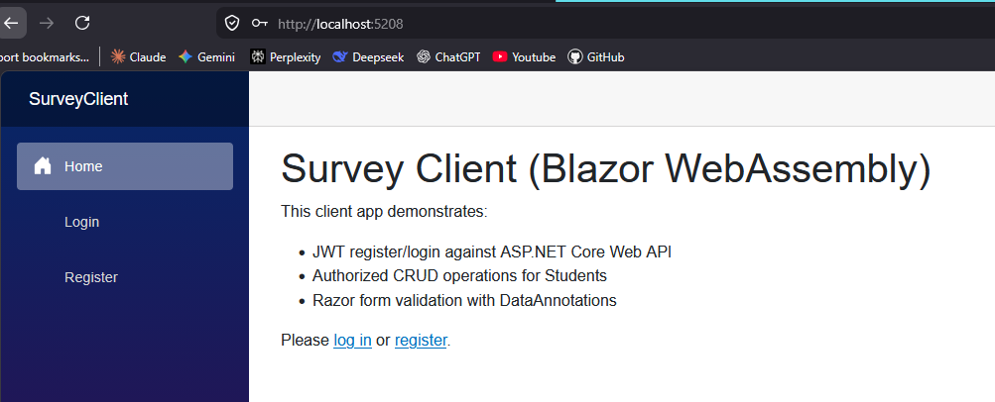
Рис. 1. Головна сторінка Blazor-клієнта.
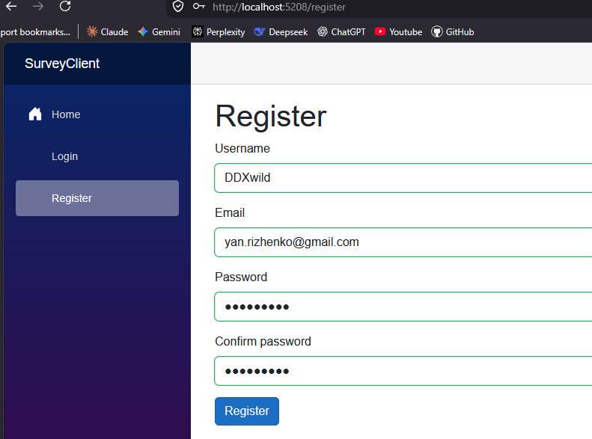
Рис. 2. Форма реєстрації користувачa.
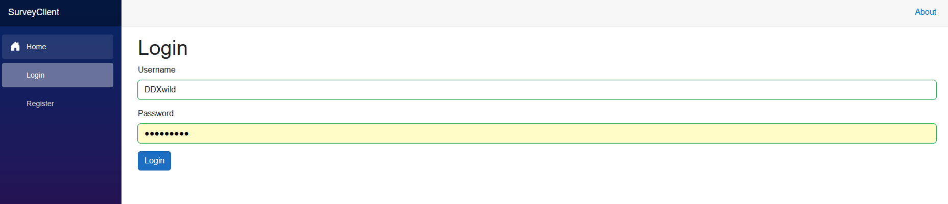
Рис. 3. Форма входу користувача.
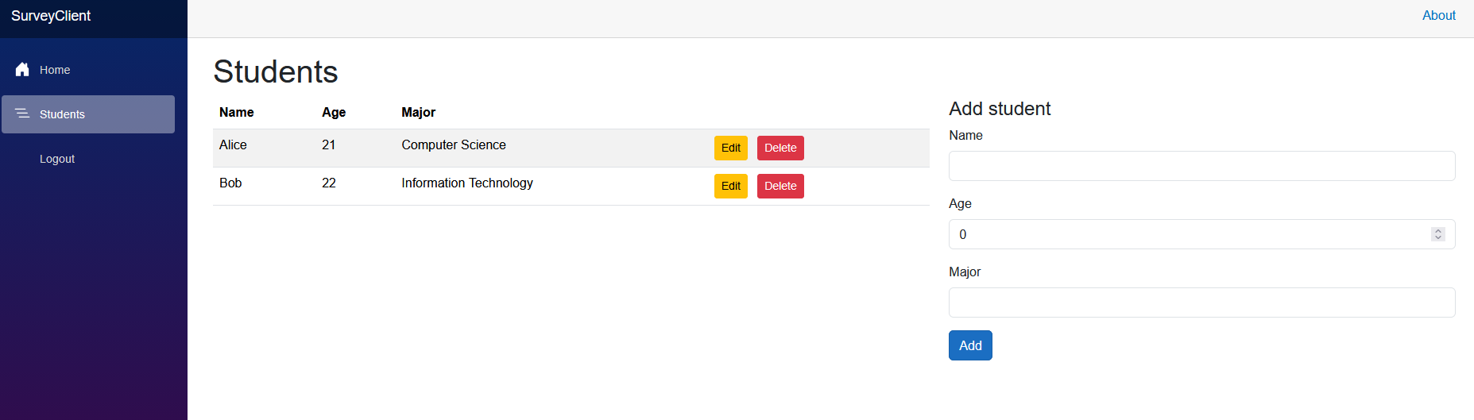
Рис. 4. Успішний вхід та перехід на сторінку Students.
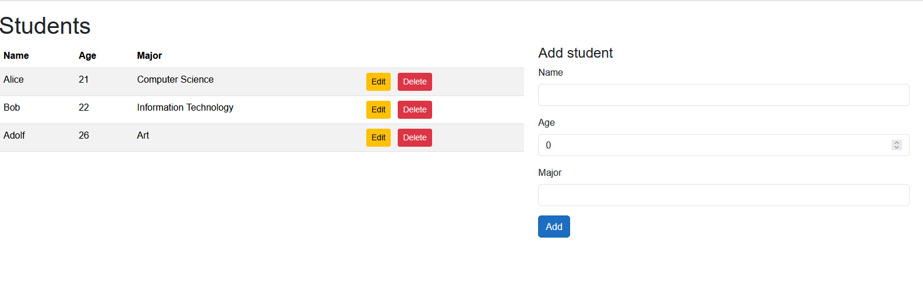
Рис. 5. Додавання нового студента.
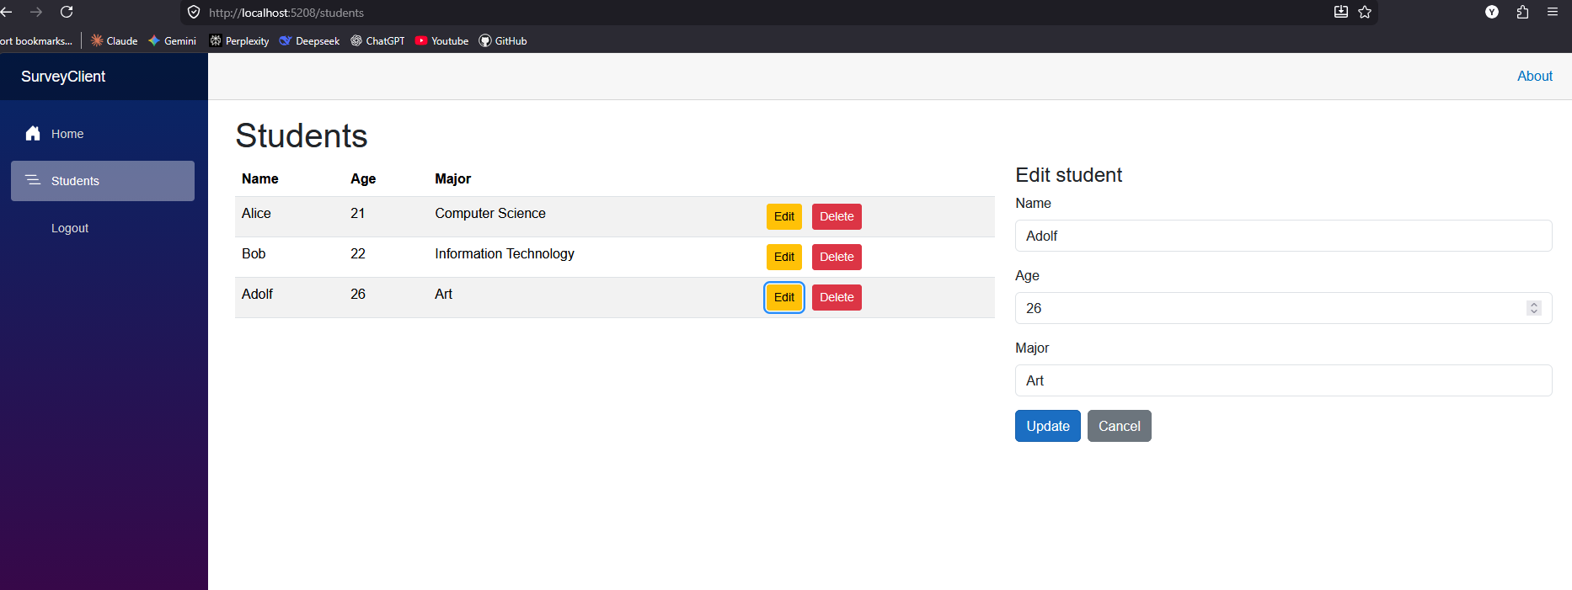
Рис. 6. Редагування студента.
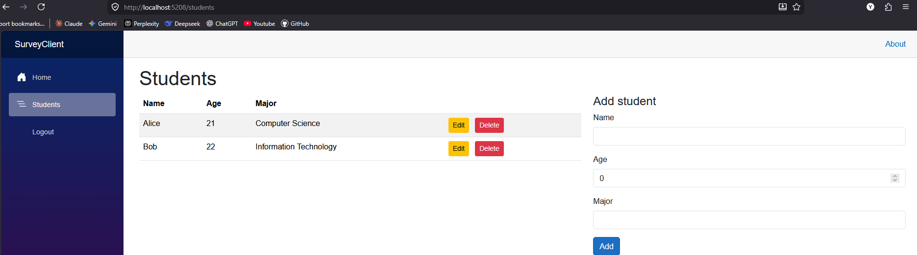
Рис. 7. Видалення студента.

Посилання на репозиторій: https://github.com/JanRizhenko/ASP.NET-course
Висновок: Під час виконання лабораторної роботи було реалізовано інтеграцію Blazor WebAssembly-клієнта із захищеним ASP.NET Core Web API. Налаштовано JWT-аутентифікацію, авторизацію та виконання CRUD-операцій над сутністю Student. Отримані результати підтверджують коректну взаємодію клієнтської та серверної частин застосунку.

